Модель психолого-педагогического сопровождения
Для организации эффективной работы социально-психологической службы важно выработать и претворять в жизнь концепцию, на которой основывалась бы определенная модель психологического и педагогического сопровождения участников педагогического процесса.
Модель психолого-педагогического сопровождения основывается на принципах системного междисциплинарного подхода. Ее центральной фигурой является ребенок с неповторимостью и уникальностью его внутреннего мира. Задача взрослых заключается в том, чтобы создавать условия для гармоничного всестороннего раскрытия и развития потенциальных возможностей каждого ребенка. Создание благоприятных социально-психологических условий для успешного обучения и развития учащихся осуществляется благодаря совместной работе сотрудников психологической службы и педагогического коллектива по разработке и внедрению психолого-педагогических программ сопровождения учебного процесса, а также посредством активного вовлечения родителей во внутришкольную жизнь.
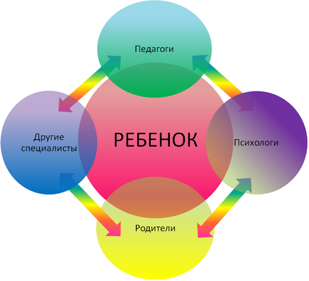
Такая модель позволяет проанализировать причины, возникающих у детей трудностей, понять механизмы оказания помощи, а так же применительно к образовательному пространству, очертить зоны ответственности и компетентности собственно психологов, педагогов, родителей, а также – зоны взаимной ответственности.

